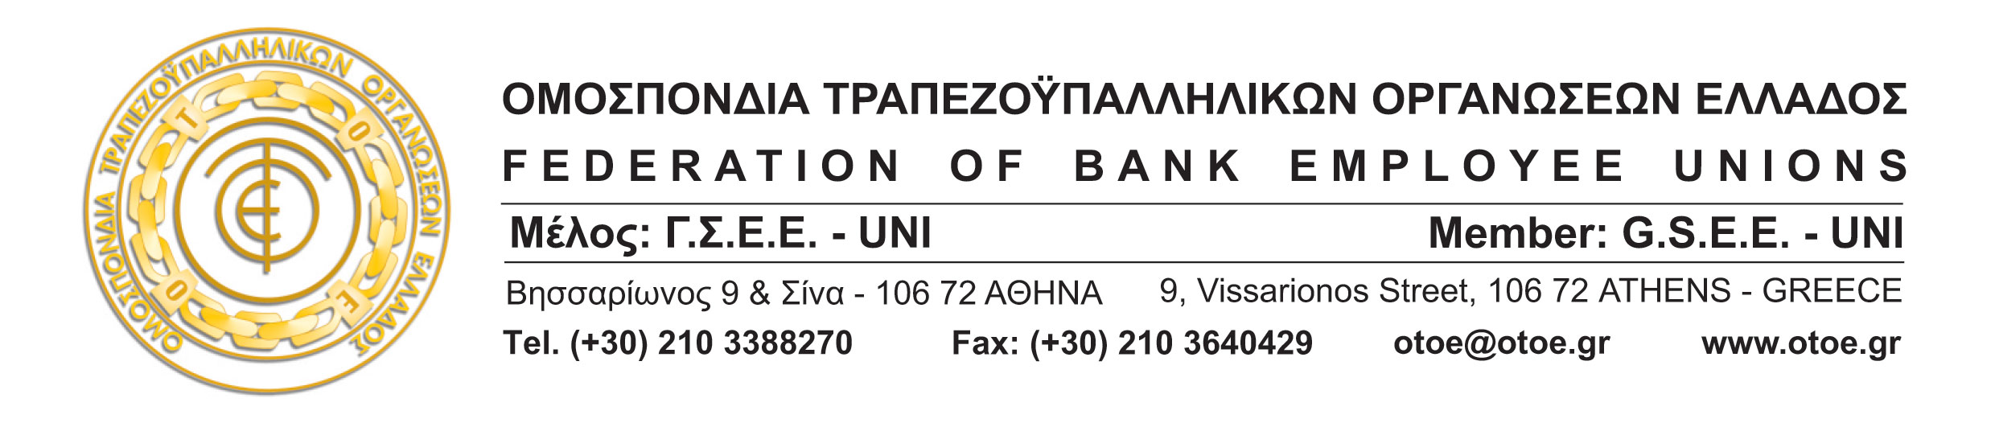

Αθήνα, 22 Ιανουαρίου 2015

ΣΥΝΑΝΤΗΣΗ ΤΗΣ ΟΤΟΕ
ΜΕ ΤΟΝ ΠΡΟΕΔΡΟ ΤΟΥ ΠΑΣΟΚ Ε. ΒΕΝΙΖΕΛΟ
ΓΙΑ ΤΙΣ ΤΡΑΠΕΖΕΣ

Την ανάγκη διατήρησης της σταθερότητας του Τραπεζικού Συστήματος, προκειμένου να παίξει το ρόλο του, που αφορά στη στήριξη της πραγματικής οικονομίας, της ελληνικής κοινωνίας και κατ’ επέκταση της χώρας, τόνισε η ΟΤΟΕ στη σημερινή συνάντηση, που είχε (μετά από πρόσκλησή του), με τον Πρόεδρο του ΠΑΣΟΚ, κ. Ε. Βενιζέλο.
Ο Πρόεδρος της ΟΤΟΕ επανέλαβε, ότι οι Τράπεζες πρέπει να μείνουν στο απυρόβλητο της προεκλογικής αντιπαράθεσης, γιατί αποτελούν την κινητήρια δύναμη της Οικονομίας σήμερα, αλλά και στο μέλλον.
Ο Πρόεδρος του ΠΑΣΟΚ τόνισε, την ανάγκη διατήρησης της σταθερότητας του τραπεζικού συστήματος, επισημαίνοντας ταυτόχρονα ότι το τραπεζικό σύστημα είναι κεφαλαιακά θωρακισμένο και ασφαλές και πρέπει να στηριχθεί από όλους και πρόσθεσε ότι η συμβολή της ΟΤΟΕ τα τελευταία χρόνια της κρίσης ήταν ουσιαστική, γεγονός που συνέβαλε στη λειτουργία των τραπεζών χωρίς αναταράξεις και σε ό,τι αφορά στους εργαζόμενους, χωρίς απώλεια θέσεων εργασίας.
Τόνισε, τέλος, ότι η στήριξη της ρευστότητας των ελληνικών τραπεζών από την ΕΚΤ είναι αναγκαία και επιβεβλημένη.
Τέλος, ο Πρόεδρος του ΠΑΣΟΚ δήλωσε, ότι είναι «πρόθυμος και όχι αυτόκλητος» να συμβάλει θετικά στα θέματα που αφορούν στην Οικονομία, δεδομένου ότι η επόμενη μέρα για την Οικονομία, για τις Τράπεζες, την κοινωνία και την ίδια τη χώρα είναι εθνική υπόθεση, που μας αφορά όλους.
Η ΟΤΟΕ θεωρεί σημαντικές τέτοιες συναντήσεις και επισημαίνει, ότι στα πλαίσια του δικού της θεσμικού ρόλου, θα συμβάλει θετικά με τις δικές της θέσεις για την λειτουργία των τραπεζών σε όφελος της οικονομίας, της ελληνικής κοινωνίας και της προοπτικής της χώρας.

ΤΟ ΓΡΑΦΕΙΟ ΤΥΠΟΥ ΤΗΣ ΟΤΟΕ

